Branches são cópias de um repositório que podem ser trabalhadas de forma diferente sem afetarem umas as outras, por padrão todo repositório tem a branch “master”, podemos criar uma cópia desta branch com o nome que desejarmos e modifica-la sem que isso afete a branch “master”.

Como vantagens é importante citar a possibilidade de várias pessoas trabalharem em um mesmo projeto fazendo coisas diferentes sem que uma alteração prejudique gravemente o que a outra faz, outro ponto é a redução de conflitos de arquivos visto que cada um contribuinte pode trabalhar em uma branch do projeto.

- Como criar branches?:

Comando: git checkout -b <nome da branch>

Exemplo via git bash:

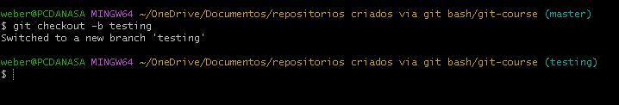

No exemplo acima a branch “testing” foi criada e a branch em que o usuário estava foi alterada para “testing automaticamente”.

- Como listar as branchs existentes em um repostório:

Comando: git branch

Exemplo via git bash:

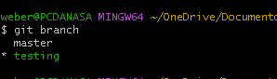

Na listagem também podemos ver em que branch estamos, no print acima a branch em que o usuário está é a “testing”, identificada com o \* e a cor verde para indicar isso.